LabMedSys

Módulo Garantia da Qualidade
Solicitação de Treinamento: Fluxos
Versão 1.0

Histórico de Revisão e Envolvidos

Nome | Função | Contato
Rogério
Lúcia
Balocco
Cláudio

Data | Versão | Descrição | Autor
24/10/2026 | 1.0 | Rascunho: legado, a partir do código | André Nardacci

- ACRÔNIMOS E ABREVIAÇÕES

Sigla | Termo Original | Tradução / Significado
ANVISA | Agência Nacional de Vigilância Sanitária | Agência reguladora sanitária brasileira
BPF | Boas Práticas de Fabricação | Conjunto de requisitos para garantir qualidade e segurança dos medicamentos
GMP | Good Manufacturing Practices | Boas Práticas de Fabricação
SGQ | Sistema de Gestão da Qualidade | Sistema de gestão da qualidade farmacêutica
CAPA | Corrective and Preventive Action | Ação Corretiva e Preventiva
RNC | Relatório de Não Conformidade | Registro formal de desvios ou não conformidades
POP | Procedimento Operacional Padrão | Documento que descreve a execução padronizada de atividades
RDC | Resolução da Diretoria Colegiada | Norma regulatória emitida pela ANVISA
PIC/S | Pharmaceutical Inspection Co-operation Scheme | Esquema de Cooperação em Inspeção Farmacêutica
CSV | Computerized System Validation | Validação de Sistemas Computadorizados
URS | User Requirements Specification | Especificação de Requisitos do Usuário
ERU | Especificação de Requisitos do Usuário | Documento contendo os requisitos do negócio e dos usuários
FS | Functional Specification | Especificação Funcional
IQ | Installation Qualification | Qualificação de Instalação
OQ | Operational Qualification | Qualificação Operacional
PQ | Performance Qualification | Qualificação de Desempenho
QI | Qualificação de Instalação | Evidência de que a instalação foi executada conforme especificação
QO | Qualificação de Operação | Evidência de que o sistema opera conforme especificado
QD | Qualificação de Desempenho | Evidência de que o sistema mantém desempenho consistente
PMV | Plano Mestre de Validação | Documento que define a estratégia global de validação
SNCM | Sistema Nacional de Controle de Medicamentos | Sistema brasileiro de rastreabilidade de medicamentos
IUM | Identificador Único de Medicamento | Código único utilizado na serialização de medicamentos
XML | Extensible Markup Language | Linguagem de marcação extensível para troca de dados
FDA | Food and Drug Administration | Agência reguladora de alimentos e medicamentos dos Estados Unidos
OMS | Organização Mundial da Saúde | Organização Mundial da Saúde
WHO | World Health Organization | Organização Mundial da Saúde
ALCOA+ | Attributable, Legible, Contemporaneous, Original, Accurate (+ Complete, Consistent, Enduring, Available) | Princípios de Integridade de Dados
GxP | Good Practices | Conjunto de Boas Práticas aplicáveis ao ambiente regulado
ICH | International Council for Harmonisation | Conselho Internacional para Harmonização de Requisitos Técnicos
QMS | Quality Management System | Sistema de Gestão da Qualidade
QA | Quality Assurance | Garantia da Qualidade
QC | Quality Control | Controle da Qualidade
SLA | Service Level Agreement | Acordo de Nível de Serviço
Audit Trail | Audit Trail | Trilha de Auditoria
GAMP | Good Automated Manufacturing Practice | Guia internacional de validação de sistemas computadorizados (categorias de software)
RN | Regra de Negócio | Regra que o sistema deve cumprir, identificada como RN-PRI-nnn
RF / RNF | Requisito Funcional / Não Funcional | O que a nova versão deve fazer / como deve fazer (segurança, auditoria, desempenho)
CT | Caso de Teste | Teste com passos e resultado esperado, identificado como CT-PRI-nnn
DV | Desvio | Diferença entre o resultado esperado e o obtido nos testes, identificado como DV-PRI-nnn
SEG | Achado de Segurança | Fragilidade de segurança encontrada no código, identificada como SEG-PRI-nn
SSO | Single Sign-On | Login único: um acesso vale para todos os módulos
DBA | Database Administrator | Administrador do banco de dados
LGPD | Lei Geral de Proteção de Dados | Lei nº 13.709/2018, sobre dados pessoais

- FLUXO DA TELA

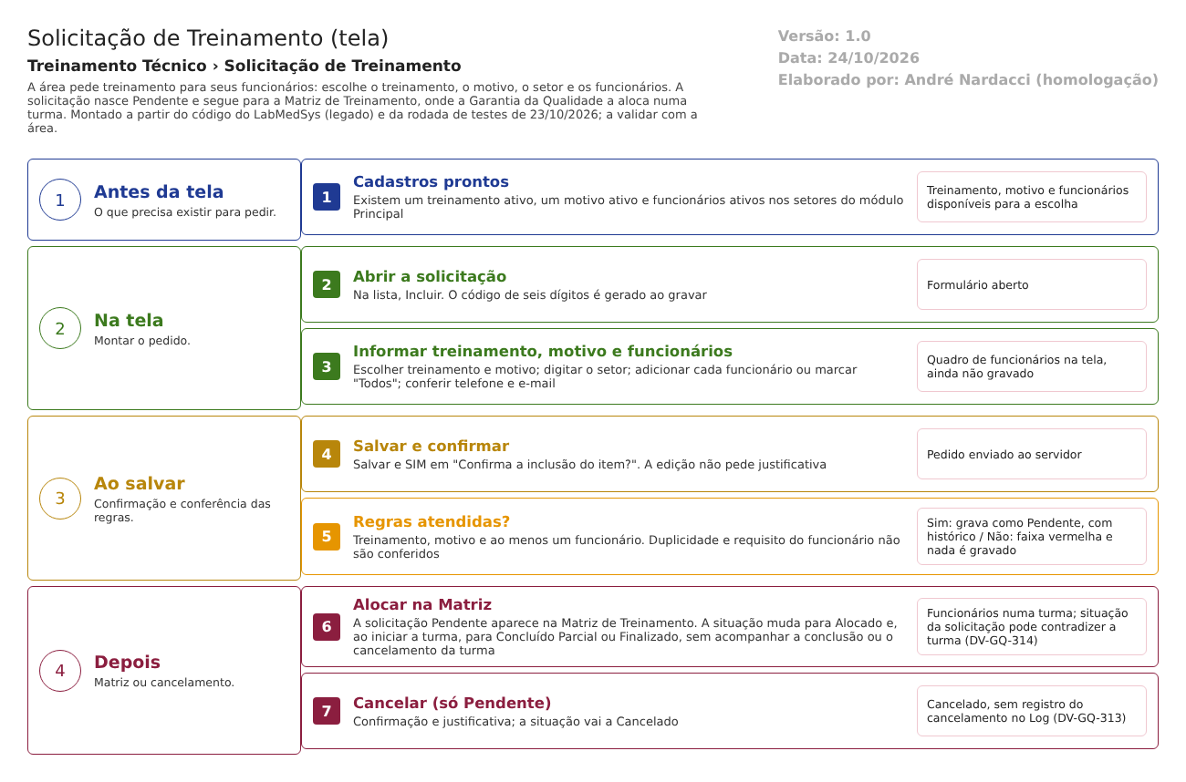
Figura 1 – Fluxograma da tela
Fluxograma no arquivo 04-solicitacao-de-treinamento.fluxo.json, em 4 fases. Etapas, na mesma ordem do arquivo:
- Etapa 1. Cadastros prontos: Existem um treinamento ativo, um motivo ativo e funcionários ativos nos setores do módulo Principal (Antes da tela).
- Etapa 2. Abrir a solicitação: Na lista, Incluir. O código de seis dígitos é gerado ao gravar (Na tela).
- Etapa 3. Informar treinamento, motivo e funcionários: Escolher treinamento e motivo; digitar o setor; adicionar cada funcionário ou marcar "Todos"; conferir telefone e e-mail (Na tela).
- Etapa 4. Salvar e confirmar: Salvar e SIM em "Confirma a inclusão do item?". A edição não pede justificativa (Ao salvar).
- Etapa 5. Regras atendidas? (decisão): Treinamento, motivo e ao menos um funcionário. Duplicidade e requisito do funcionário não são conferidos (Ao salvar).
- Etapa 6. Alocar na Matriz: A solicitação Pendente aparece na Matriz de Treinamento. A situação muda para Alocado e, ao iniciar a turma, para Concluído Parcial ou Finalizado, sem acompanhar a conclusão ou o cancelamento da turma (Depois).
- Etapa 7. Cancelar (só Pendente): Confirmação e justificativa; a situação vai a Cancelado (Depois).
- SITUAÇÕES E HISTÓRICO

Situações
- Pendente: ao criar (SolicitacaoTreinamentoController.cs:230).
- Alocado: quando os funcionários são colocados numa turma na Matriz (MatrizTreinamentoController.cs:435-451).
- Concluído Parcial e Finalizado (código "Concluido"): quando parte ou todos os funcionários estão em turma iniciada (SolicitacaoTreinamentoRepository.cs:86-100). Finalizado quer dizer "todos em turma iniciada", não "treinamento concluído" (CT-GQ-TRE-28).
- Cancelado: quando a solicitação é cancelada (SolicitacaoTreinamentoController.cs:275).
- O que não existe: aprovação da solicitação pelo responsável da área e rejeição (DV-GQ-322 trata do programa de treinamento).
O que grava na trilha de auditoria (histórico)
- Inclusão: entrada de inclusão com os dados da solicitação (RepositoryBase.cs:33-46; visto em CT-GQ-072, 23/10/2026).
- Edição: um registro por funcionário incluído ou retirado, com o texto "INCLUSÃO - setor - nome" ou "EXCLUSÃO - setor - nome" (SolicitacaoTreinamentoController.cs:543-591; visto em CT-GQ-TRE-26) e o histórico de campos da base (RepositoryBase.cs:100-108; as mudanças de motivo, telefone e e-mail não foram conferidas no Log).
- O ícone Log da lista abre esse histórico (SolicitacaoTreinamentoIndex.js:41-44).
O que não grava
- Cancelamento: o Log da solicitação só mostra a inclusão; a mudança para Cancelado e a justificativa digitada não aparecem (CT-GQ-TRE-27, 23/10/2026; DV-GQ-313). O código grava o cancelamento pelo cadastro do treinamento, com justificativa vazia (SolicitacaoTreinamentoController.cs:272-277). Onde essa linha de histórico aparece não foi conferido (CT-GQ-TRX04-14).
- A mudança de situação feita pela Matriz (Pendente, Alocado, Concluído Parcial, Finalizado) não entra no histórico da solicitação (SolicitacaoTreinamentoRepository.cs:45-102, que usa a gravação sem histórico).
- DADOS

Tabelas do banco
Tabela | Colunas principais | Chaves e ligações | Fonte
TBL_SOLICITACAO_TREINAMENTO | Codigo, ID_AREA, NOME_AREA, CARGO, TELEFONE, EMAIL, OBSERVACAO, SITUACAO, ATIVO, LIXEIRA, datas e usuários | Chave ID_SOLICITACAO_TREINAMENTO; MotivoTreinamento_Id aponta para o motivo; ID_TREINAMENTO_TECNICO aponta para o treinamento | TBL_SOLICITACAO_TREINAMENTO.sql:2-27
TBL_ALOCACAO_TREINAMENTO | ID_FUNCIONARIO, NOME_FUNCIONARIO, ID_SETOR, NOME_SETOR, CARGO, ID_SOLICITACAO, ID_PROGRAMACAO, JUSTIFICATIVA, LIXEIRA | Uma linha por funcionário; ID_PROGRAMACAO guarda a turma em que ele foi alocado | TBL_ALOCACAO_TREINAMENTO.sql:2-20
TBL_ALOCACAO_SOLICITACAO_TREINAMENTO | ID_ALOCACAO_TREINAMENTO, ID_SOLICITACAO_TREINAMENTO | Liga cada alocação à solicitação | TBL_ALOCACAO_SOLICITACAO_TREINAMENTO.sql
TBL_LOG_ALTERACAO_GQ e itens | Objeto, campo, valor antigo, valor novo, usuário, data, justificativa | O projeto de banco traz outro nome de tabela de histórico; confirmar com o DBA (RN-GQ-005) | LogAlteracaoConfiguration.cs:16

Leituras e gravações em outros módulos
- Lê do Principal: os setores (áreas), os funcionários por setor, o cadastro do usuário conectado (cargo, telefone e e-mail) (UsuarioService e AreaService).
- Não grava em outro módulo. Quem lê esta tela é a Matriz de Treinamento (mesmo menu).

